1 марта - День борьбы с дискриминацией

Абсолютно очевидным является то,
что обеспечение прав человека может
существенно улучшить программы
профилактики ВИЧ-инфекции среди МСМ

В этом году в День борьбы с дискриминацией ЮНЭЙДС призывает обратить внимание на важность искоренения неравенства, все еще существующего в мире в таких категориях и аспектах жизни, как уровень дохода, пол, возраст, состояние здоровья, занятость, инвалидность, сексуальная ориентация, употребление наркотиков, гендерная идентичность, раса, класс, этническое происхождение и вероисповедание.

Возрастающее неравенство, влияющее на более чем 70% мирового населения, усиливает риск разобщения и препятствует экономическому и социальному развитию.
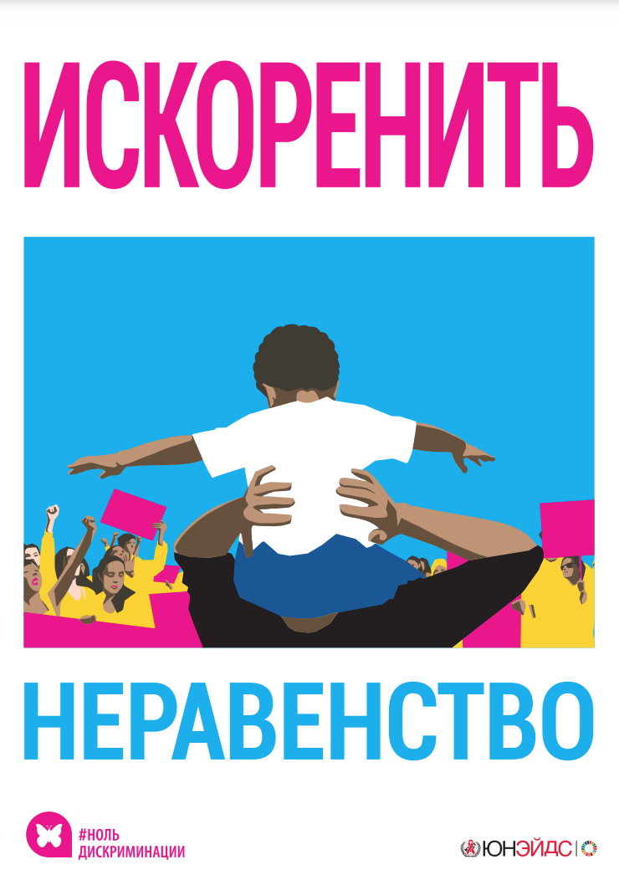
Дискриминация и неравенство тесно связаны друг с другом. Пограничные формы дискриминации, будь то структурная или социальная, по отношению к отдельным лицам или целым группам могут приводить к различным проявлениям неравенства, например в доходах, результатах обучения, состоянии здоровья и трудоустройстве. Но, кроме того, неравенство само по себе может становиться причиной стигмы и дискриминации. Это значит, что в борьбе с неравенством важно также уделять внимание проблеме дискриминации. Представители ключевых групп населения часто сталкиваются с дискриминацией, стигмой, а во многих случаях ещё и становятся жертвами произвола со стороны сотрудников правоохранительных органов. Как показали исследования, подобная социальная и структурная дискриминация ведет к образованию значительного неравенства в плане лечения и доступа к правосудию.
Искоренение неравенства и дискриминации — важнейшие условия прекращения эпидемии СПИДа. Мы не успеваем достичь общемировой цели — покончить со СПИДом к 2030 году — не из-за недостатка знаний, возможностей или средств, а из-за структурного неравенства, которое препятствует эффективному применению проверенных решений для профилактики и лечения ВИЧ. Так, например, недавние исследования показали, что у мужчин-геев и других мужчин, имеющих половые отношения с мужчинами, риск инфицирования ВИЧ в два раза выше в тех странах, где нетрадиционная сексуальная ориентация подвергается уголовному преследованию, по сравнению со странами с более благоприятной правовой средой. Организация Глобальной партнерской программы по искоренению всех форм стигматизации и дискриминации, связанных с ВИЧ, выделила шесть главных областей, в которых возникают стигма и дискриминация, создавая или усугубляя неравенство: здравоохранение, образование, рабочие места, система правосудия, семья и общество, сфера экстренной и гуманитарной помощи.
МСМ и ТГ несут непропорционально тяжелое бремя в отношении эпидемии ВИЧ во всех регионах мира. Распространенность ВИЧ среди МСМ значительно выше, чем среди общего населения, практически в каждой стране, которая надежно собирает и правдиво докладывает данные исследований ВИЧ и СПИДа. Связь между ВИЧ и социальным притеснением МСМ установлена и является очевидной. Особенно страдают от социального притеснения молодые МСМ или те, кто одновременно принадлежит к коренным малочисленным народам, мигрантам или национальным меньшинствам. К этой группе также относятся МСМ, которые испытывают серьезные финансовые трудности в странах с низким, средним и высоким уровнем дохода. Кроме того, очень часто МСМ, живущие с ВИЧ, страдают от двойной стигматизации, связанной с их сексуальностью и ВИЧ-статусом.
Борьба с неравенством — отнюдь не новая идея. В 2015 году все страны взяли на себя обязательство снизить уровень неравенства на национальном и международном уровнях в соответствии с Целями устойчивого развития. И все же это обязательство до сих пор не выполнено. Искоренение неравенства поможет не только положить конец эпидемии СПИДа, но и защитить права людей, живущих с ВИЧ, повысить эффективность борьбы с COVID-19 и другими пандемиями и обеспечить восстановление экономики и поддержание ее стабильности. Кроме того, искоренение неравенства позволит спасти жизнь миллионов людей и сделает лучше жизнь общества в целом. Для этого необходимо победить дискриминацию во всех ее проявлениях.
Сегодня ЮНЭЙДС и ВОЗ рекомендуют применение комплексных подходов по профилактике ВИЧ среди МСМ/ТГ. В частности: 1.Законодательные и другие государственные органы должны принять и усилить антидискриминационные и защищающие законы, основывающиеся на международных стандартах в области прав человека, в целях устранения стигмы, дискриминации и насилия, с которыми сталкиваются МСМ/ТГ, а также законодательные акты, направленные на снижение их уязвимости к ВИЧ; 2. Доступ к системе правосудия является важным приоритетом для МСМ. Доступ включает в себя свободу от произвольного ареста и задержания, право на справедливое судебное разбирательство, свободу от пыток и жестокого, негуманного, унижающего достоинство обращения, а также право на наивысший достижимый уровень охраны здоровья. Защита прав человека, в том числе на трудовую занятость, жилище и охрану здоровья для МСМ/ТГ требует сотрудничества институтов здравоохранения и правоохранительных органов.
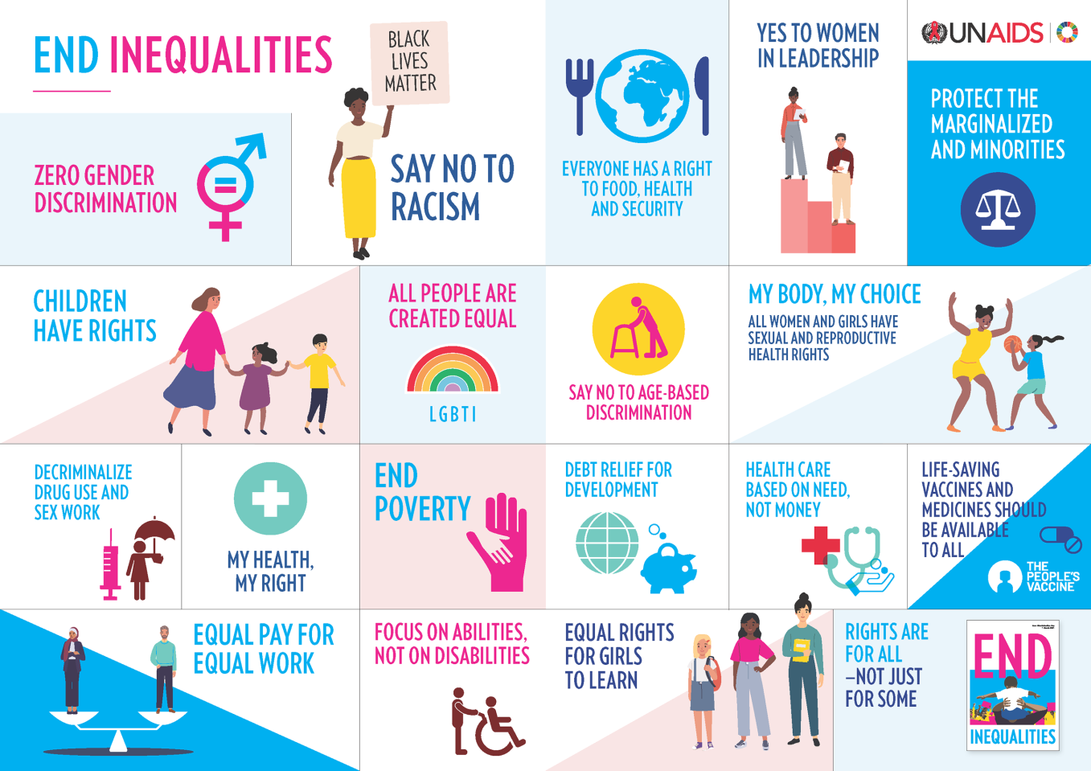

В восприятии людей, мужчины, имеющие секс с мужчинами, могут не соответствовать общепринятым гендерным ожиданиям, что в свою очередь и порождает насилие, которому они подвергаются. Данное проявление насилия можно понять, рассмотрев его в аспекте насилия, основанного на гендерном неравенстве. Международные правозащитники, анализируя насилие, основанное на гендерном неравенстве, вкладывают в это понятие сексуальное, физическое, эмоциональное, психологическое и структурное насилие, то есть дискриминационные социальные стратегии или практики, которые могут негативно влиять на здоровье и благополучие человека. Проявление насилия может быть также вызвано дискриминацией по признаку расы, класса, ВИЧ статуса, употребления наркотиков или других факторов.

Трудно добиться устойчивого развития и сделать планету более комфортной для всех, если часть населения попросту лишена шансов на лучшую жизнь. В современном мире все мы взаимосвязаны. Глобальное неравенство влияет на всех нас независимо от того, кто мы и где живем.

Использованные материалы:

- `MSMIT`, 2015, ВОЗ, UNFPA, UNDP,
- `Профилактика и лечение ВИЧ-инфекции и ИППП среди МСМ и трансгендерных лиц: Рекомендации с позиций общественного здравоохранения`, ВОЗ, 2011,
- `Консолидированные руководящие принципы профилактики, диагностики, лечения и ухода в связи с ВИЧ для ключевых групп населения`, ВОЗ, 2014,
- Материалы UNAIDS, www.unaids.org
- Материалы EKOM, www.ecom.ngo
- `Профилактика ВИЧ среди МСМ: Сопоставляя доказательства с принципами действий, основанных на соблюдении прав человека`, MSMGF, USA, 2014,
- Материалы `Парни+`, www.parniplus.com

